
Sovička Číslo 03/2013

Milí rodičia, starí rodičia, milé naše deti,
Prvý februárový týždeň patril zábave- Kto sa skrýva pod maskou- 12.2.2013 sa konal spoločne so základnou školou Fašiangový karneval. Fotky nájdete na našej webovej stránke www.zscakajovce.edu.sk. Ďalší týždeň sme sa venovali našej vlasti- Slovensko- moja vlasť- spoznávali sme Slovensko pomocou rôznych obrázkov, prezentácií na počítači, lepili sme vlajku Slovenska, počúvali štátnu hymnu SR. Posledný týždeň sme poznávali našu obec -Čakajovce ,naša obec- v pondelok sme boli na vychádzke pri bytovke. V utorok sme navštívili miestnu pekáreň ,kde sa deti dozvedeli ako sa pečie chlieb. V stredu sme navštívili kostol a obecný úrad. Pán farár sa s deťmi porozprával o histórii nášho kostola a rozdal im pekné sväté obrázky.
Pri návšteve obecného úradu nás najskôr srdečne privítal náš pán starosta –

Milan Greguš a spoločne sme spoznávali prácu zamestnancov OÚ, ale aj vlajku a erb našej obce .Vo štvrtok sme zavítali na družstvo. Deti mohli vidieť rôzne poľnohospodárske stroje, dokonca mohli vojsť až do kabíny na traktore. Týždeň sme ukončili v kynologickom klube, kde nám p. Civáň porozprával o svojich psíkoch a predviedol nám aj ich tréning a cvičenie...
Nakoniec týždňa sme vymysleli, navrhli a zhotovili vlajku našej materskej školy.
Z fotografií a obrázkov, ktoré zachytávajú
naše „potulky“ po obci, sme spoločne
vytvorili veľkú pohľadnicu Čakajoviec.

Pre rodičov...
TELEVÍZOR A DETI.
Súčasné postavenie a význam médií prináša pre deti nielen množstvo nových a informácií, ale aj otázku ich výberu, tak aby boli pre prijímateľa užitočnými. "Nielen dieťa, ale aj dospelý človek je zaťažovaný výberom z obrovskej mediálnej ponuky a ponuky informácií. Je veľmi ťažké vytriediť to, čo je najpotrebnejšie," uviedla detská psychiatrička Anna Kováčová. Na jednej strane má dieťa už od útleho veku veľký prísun k informáciám, či už prostredníctvom literatúry, či televízie, no na strane druhej bráni bezprostrednému kontaktu, ktorý dieťa najviac potrebuje. "V tomto smere vidím najväčší nedostatok médií. Odoberajú prítomnosť milovaného rodiča, niekedy sa televízor stáva elektronickou pestúnkou," skonštatovala psychiatrička.
DÔLEŽITÉ JE, ČO DETI POZERAJÚ A S KÝM .Vo vzťahu dieťa - médium je podľa jej slov najdôležitejšia selekcia programov rodičmi. Často sa však stáva, že rodičia kvôli svojej vlastnej zaneprázdnenosti nepoznajú programy, ktoré dieťa sleduje, alebo dokonca nestíhajú triediť, čo je pre dieťa vhodné a čo nie. Selekcia by mala začínať určitou "mediálnou výchovou" samotných rodičov. Dôvodom je fakt, že v súčasnosti sú deti často mediálne gramotnejšie ako rodičia. Podstatnú úlohu v tomto smere zastáva aj samotné spracovanie podávaných informácií novinármi. Aj medializovanie situácií detí v hraničných životných situáciách, ako sú samovraždy, rodinné tragédie a podobne, môžu mať na dieťa negatívny vplyv. Dieťa môže mať problém spracovať takéto informácie. Na druhej strane fakt, že sa o "zle" dozvedá, nemusí pozitívne pôsobiť na jeho vývoj a môže mu to slúžiť ako zlý príklad. "Je dokázané, že násilie v médiách má dosah na správanie detí, rast kriminality, sexuálnych zločinov a podobne," dodala Kováčová. Aj keď nie je reálne a možné vylúčiť všetky programy, kedy by dieťa mohlo byť konfrontované s nevhodnými situáciami, je dôležité, aby mohol rodič dieťaťu situáciu vysvetliť. Dieťa totiž nemusí podávanej informácii dobre porozumieť a spraví si zlý výklad. Preto je dobré, ak má pri sebe niekoho, s kým sa môže porozprávať. Vnímanie dieťaťa je ovplyvnené aj prežívaním samotného rodiča."Dieťa vníma rodiča, berie si ho za príklad," konštatuje psychiatrička. Na vyrovnanie sa dieťaťa s takýmito informáciami má veľký vplyv aj osobnosť dieťaťa ako taká. To, čo pre jedno dieťa môže byť prínosom, pre druhé môže byť ohrozením.

Už vieme...
Fašiangy,Turíce, Veľká noc príde, kto nemá kožúška zima mu búde. Ja nemám, ja nemám len sa tak trasiem, dajte mi slaninyk nech sa napasiem.
Tuto mi nedali, tuto mi dajú, komára zabili, slaninku majú...
Slovensko je moja vlasť, tu mám mamku, tu chcem rásť.
Je tu ocko, láska, mier, Slovensko je krásna zem...
Kto nám máva? Zástava. Trepotavá, blýskavá. Farba snehu, neba, plameňa, to je biela, modrá červená.

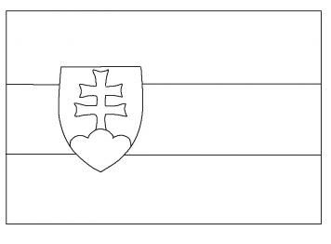
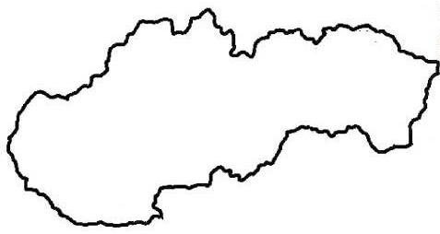
MY SME MALÉ DETIČKY, ČAKAJOVSKÉ SOVIČKY.
IDEME DNES NA VÝLET, OBJAVOVAŤ TEN NÁŠ SVET.
NIE VŠAK CUDZIU KRAJINU, ALE NAŠU DEDINU...

Mami, oci, čítajte mi...
Ako sa klaunom stratil cirkus.
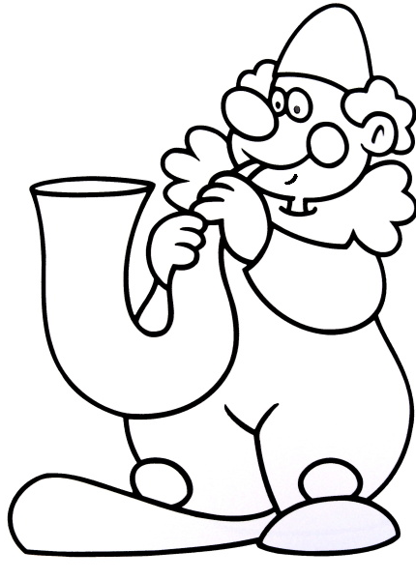
Všade vôkol sa niesol smiech a výskot, všetky očká žiarili a upínali sa na dvojicu, ktorá ich bavila. Dnes už naposledy. Zajtra sa cirkus poberie do iného mesta. Každá tvárička v hľadisku bola rozosmiata a všetky rúčky tlieskali. Pri Benjamínových grimasách neostalo žiadne srdce smutné. „Bruno...! Bruno, pozri, koľko je tu detí a ako sa ti smejú,“ kričal Benjamín, ale Bruno vyzeral ako vždy- ako lekvár. Tak si Benjamín musel zavolať na pomoc deti. Tie ochotne poskákali do manéže a pomáhali mu prebrať lenivého Bruna k životu. Keď sa deti navešali na Bruna a on ich nemohol za seba striasť, začal sa s nimi vrtieť ako kolotoč. To vám bola paráda! Len vtedy sa začala tá pravá zábava. Toho večera k nim po vystúpení prišiel chlapček. „Benjamín, Bruno,....potrebujem vašu pomoc. Moja sestrička leží v posteli a je veľmi smutná. Tak som sľúbil, že jej zahráte predstavenie.“ Benjamín sa usmial a mrkol na Bruna: „Čo na to povieš?“ Ale Brunova tvár ostala zamračená: „ Ako si to predstavuješ? Veď zajtra odchádzame,“ zamrľal. Benjamín sa však nedal. Keď v chlapcových očkách zbadal slzu, naliehal na Bruna ešte viac. Ten pod ťarchou výčitiek napokon súhlasil. V trojici sa pobrali do domu chlapcových rodičov. Dievčatko smutne ležalo v postieľke. Benjamín k nemu pristúpil s vážnym výrazom doktora. „Je to vážne, čo poviete, pán doktor?“ otočil sa chlapec na Bruna. Ten iba zdvihol plecia. „Mali by sme určiť diagnózu, pán doktor Benjamín,“ ozval sa po chvíli Bruno. „Naša pacientka je veľmi chorá,“ pustil sa do vysvetľovať Benjamín, „stratila smiech.“ „Fíha,“ zatváril sa Bruno skľúčene. „Treba začať s liečením,“ pokračoval Benjamín. „Myslím, že jej diagnóza je cirkusonevideľnosť,“- „A to je čo?“ ozval sa chlapček. Obaja klauni sa obzreli a Bruno začal objasňovať ,že je to choroba, ktorou trpia tí, čo nevideli cirkus.

„A ako sa dá taká choroba liečiť?“ spýtalo sa slabým hláskom dievčatko. „No, je to vážne,“ opäť sa ujal slova Benjamín, „to musíme s pánom doktorom Brunom začať hneď.“ Bruno vstal a začal napodobňovať riaditeľa cirkusu, ako zahlasuje jednotlivé vystúpenia, a Benjamín sa tiež pustil do „liečenia“. Žonglovali s pomarančmi, tak ako s loptičkami žonglujú artisti, napodobňovali cvičené koníky a nakoniec sa premenili na kúzelníkov a vyčarovali nádhernú kyticu, na ktorej sedeli motýle. Bruno do nich fúkol a ony odleteli. Tvárička dievčatka už nebola smutná a očká žiarili ako dve hviezdičky. „Sláva!“ zvolali doktori. „Cirkusonevideľnosť je preč, už si skoro zdravá. Teraz sa musíš len dobre vyspať a zajtra sa budeš znova hrať s deťmi ako predtým. A my už pôjdeme.“-„Ale ja nechcem, aby ste išli preč,“ zašepkalo dievčatko. „Dobre,“ súhlasil Benjamín, „ostaneme teda do rána.“ Chytil dievčatko za ruku a počkal, kým zaspí. Úsmev na perách jej ostal aj v spánku a po chorobe už nebolo ani stopy. Klauni jej dali na čelo pusu a pobrali sa do cirkusu. Kým došli na miesto, kde večer stál cirkus, bolo už ráno. Obaja kamaráti zastali ako primrazení: „Kde je?“ zúfalo sa točil dookola Bruno. „Kde je náš cirkus?“ bezradne sa rozhliadal aj Benjamín. „Náš cirkus, naša maringotka, náš domov, všetko je preč,“ bedákal Bruno. „Čo budeme robiť, kde ho máme hľadať?“-„Pôjdeme na juh,“ rozhodol Benjamín. „Tam nás už iste čaká náš cirkus.“-„Ideme!“ súhlasil Bruno. A tak sa Bruno s benjamínom pobrali hľadať svoj domov, svoj cirkus, žlté šapito s dúhovými maringotkami.


Oslávenci...
Februároví oslávenci- Emka Godárová, Matejko Mako, Lili Miková,
Danielko Michael Jansen Van Vuuren , Filipko Bojda, Dávidko Schronk

Ešte raz všetko najlepšie!

Pre maškrtný jazýček...
Pečený čaj
Na prípravu čaju potrebujeme 2 kg čerstvého ovocia- vhodné sú jablká, pomaranče, mandarínky, maliny ,jahody, brusnice, višne ( ovocie môže byť aj mrazené, alebo sušené, výborné sú sušené brusnice...) 300g kryštálového cukru, 1 PL kyseliny citrónovej, 15 ks klinčekov, 1PL škorice, 1 vanilínový cukor, 2 dcl rumu- alebo rumovej príchute.
Postup: Umyté a ošúpané ovocie spolu s deťmi nakrájame na malé kúsky- pri jablkách deťom postačí príborový nožík. Nakrájané ovocie vysypeme na hlboký plech na pečenie, posypeme cukrom, kyselinou citrónovou, klinčekmi, vanilínovým cukrom, škoricou a rumom- rum, príchuťou. Zmes dáme do vyhriatej rúry 180C na pol hodiny piecť. Potom zmes vyberieme, poriadne premiešame a plníme do menších pohárov. Poháre otočíme hore dnom ,aby nám chytilo viečko. Keď zmes v pohároch vychladne, čaj je pripravený na konzumáciu. Jednu až dve lyžičky upečeného čaju dáme do šálky, zalejeme vriacou vodou a ešte teplý spolu s deťmi pijeme.
Veľkonočná burza
Občianske združenie Čakajovské sovičky Vás pozýva na Veľkonočnú burzu,
ktorá sa uskutoční dňa 22.3.2013 od 14.00 do 17.00 v budove ZŠ s MŠ Čakajovce.
Zapojiť sa môžete aj vy, a to vyplnením záväznej prihlášky, ktorú si môžete vyzdvihnúť v MŠ ,
alebo v riaditeľni ZŠ. Informovať sa môžete aj osobne u p. uč .L. Kisej.

Tešíme sa na vás!
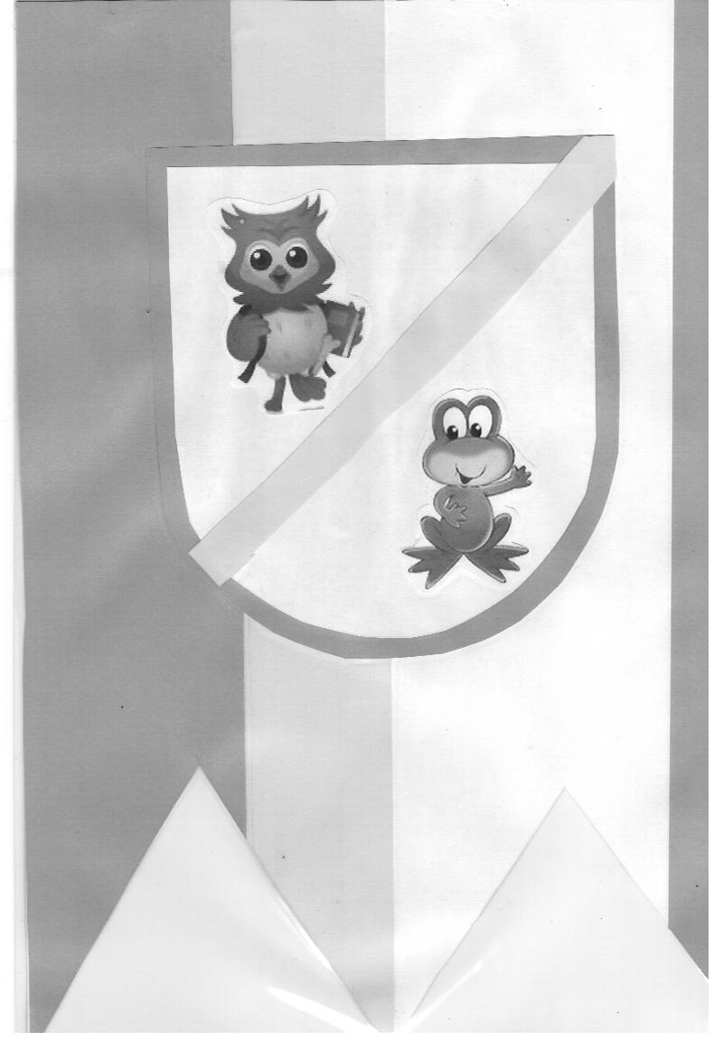
VLAJKA NAŠEJ MATERSKEJ ŠKOLY

Legenda: -Modrá - Žltá -Biela -Hnedá -Zelená

